Технологическая карта учебного занятия

Учебный предмет, УМК |  | «Музыка. 5-7 классы». Авторы: Г.П.Сергеева, Е.Д.Критская (Москва, Просвещение).
Класс |  | 6
Место проведения |  | Учебный кабинет
Тип учебного занятия |  | Урок открытия нового знания
Тема занятия |  | Программная увертюра. Увертюра «Эгмонт»
Цель занятия |  | Обогащение представления обучающихся о музыкальной драматургии на примере изучения увертюры «Эгмонт» Л. Бетховена
Задачи учебного занятия:  - предметные  - познавательные  - коммуникативные  - личностные |  | Помочь обучающимся осознать суть музыкальной драматургии через образы музыкального произведения.  Познакомить обучающихся с интеллект-картой.  Осуществлять сотрудничество с другими людьми.  Формировать эмоционально-ценностное восприятие музыки.
Основные термины, понятия |  | Программная увертюра; сонатная форма; музыкальный образ; музыкальная драматургия
Организация пространства
Формы работы |  |  | Ресурсы
Фронтальная, групповая, индивидуальная. |  |  | Компьютер, мультимедийное оборудование, презентация.
Этапы занятия | Деятельность педагога |  | Деятельность учащихся | Формируемые УУД
I. Организационный и мотивационный момент. | 1. Приветствие детей. Музыкальное приветствие.  2. Настрой на работу. Прием «Улыбка».  3 Я – гостья в вашем городе. Я живу в городе Чулыме. Специально для вас сделала несколько фотографий достопримечательностей нашего города: вокзал железнодорожной станции Чулымская, церковь Рождества Пресвятой Богородицы, спортивный комплекс, музыкальная школа, в которой я училась, Чулымский лицей, в котором я работаю, досугово-культурный центр – практически единственное место, где жители могут послушать живую музыку, в том числе классическую.  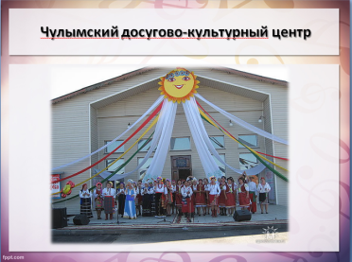  А можете ли вы дать мне совет, где в Новосибирске можно послушать концерт симфонической музыки?  Я приглашаю вас в Новосибирскую государственную филармонию. У вас на столиках билеты, оторвите аккуратно талон контроля.  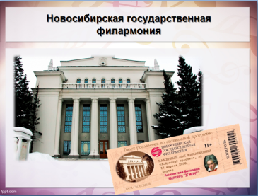  Проверьте, прошел ли ваш сосед контроль. Тогда удобнее располагаемся в креслам  С какой целью мы пришли в концертный зал?  Чтобы слушать классическую музыку нужно быть подготовленными. А как можно подготовиться к слушанию увертюры «Эгмонт»? Вы готовы к этому?  Давайте проверим. |  | Приветствие педагога. Принятие правильной позиции. Музыкальное приветствие.  Слушают. Улыбаются всем. Настрой на урок.  Смотрят.  Приводят примеры  Отрывают талон контроля.  Проверяют.  Послушать увертюру Бетховена «Эгмонт».  Отвечают | Личностные: слышать и понимать речь других.  Регулятивные: принятие сигнала к началу учебной деятельности.
II. Актуализация знаний и фиксирование индивидуального затруднения в пробном действии.  Изучение нового материала | На столике у каждого из вас лежит проверочный лист с пятью вопросами:  1.Что такое программная музыка? Что такое увертюра?  2. Людвиг ван Бетховен - кто он?  3.Какое литературное произведение положено в основу увертюры?  4.Кто такой Эгмонт?  5.В какой форме написана увертюра?  Ответьте на них, пожалуйста, работая в парах. У вас 2 минуты.  Кто ответил на все 5 вопросов?  Тогда предлагаю проверить. Итак, давайте по порядку.  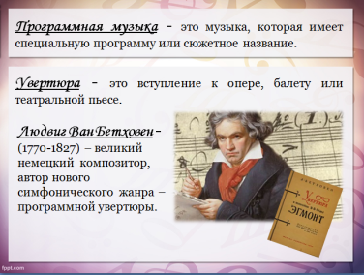  1.Что такое программная музыка? Увертюра?  2. Людвиг ван Бетховен - кто он?  3.Какое литературное произведение положено в основу увертюры?  4. Кто такой Эгмонт?  5-В какой форме написана увертюра?  О сонатной форме мы поговорим после антракта. |  | Читают вопросы. Проверяют свои знания.  Поднимают руки.  Программная музыка - это музыка, которая имеет специальную программу или сюжетное название.  Увертюра – это вступление к опере, балету или театральной пьесе.  Людвиг Ван Бетховен (1770-1827)- великий немецкий композитор, автор нового симфонического жанра – программной увертюры.  Трагедия Гёте «Эгмонт».  Граф, в котором народ Нидерландов видит воплощение национальных качеств: веселости, добросердечия, великодушия. Эгмонт готов свою жизнь отдать родной стране.  Сонатная форма | Познавательные:  общеучебные – извлекают необходимую информацию из рассказа учителя, из собственного опыта;  логические – осуществляют поиск необходимой информации.  Личностные: воспитание дисциплинированности.  Регулятивные: волевая саморегуляция в ситуации затруднения.  Коммуникативные: учет разных мнений, координирование в сотрудничестве разных позиций.
Физминутка | Антракт. Динамическая пауза. Симфонический оркестр. Выбор музыкального инструмента. |  | Выполняют действия по инструкции дирижера-учителя. Выбирают музыкальный инструмент и имитируют игру на нем. | Регулятивные: волевая саморегуляция в ситуации затруднения.
III . Первичное осмысление и закрепление материала. | Итак, возвращаемся к сонатной форме Сколько частей в сонатной форме?  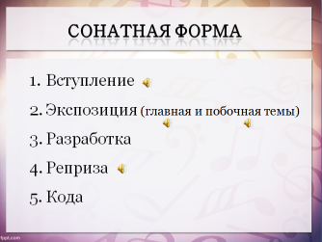  В экспозиции может быть вступление, а после репризы – кода. В увертюре «Эгмонт» есть вступление и кода  Вы слушали на прошлом уроке вступление. Что вы услышали?  Давайте, еще раз послушаем. Во вступлении испанцы изображены тяжелыми, суровыми аккордами в медленном темпе, шествие которых напоминает старинный испанский танец сарабанду.  Во вступлении, образ нидерландцев выражает горе и страдания – в мелодии слышны интонации - вздохи.  Теперь переходим к экспозиции, которая всегда состоит из двух тем: главной и побочной.  Слушаем главную тему. Это образ испанских завоевателей или образ порабощенного нидерландского народа?  Это образ порабощенного нидерландского народа, но он стал более мужественным, энергичным.  Слушаем побочную тему. А это чей образ?  Образ завоевателей становится более агрессивным, темп – более быстрым, аккорды – короче.  Народ и завоеватели выходят на открытый конфликт, который развивается в разработке и репризе.  Давайте послушает финал репризы.  Реприза заканчивается рядом выдержанных, тихо и печально звучащих аккордов. Что хотел передать ими Бетховен?  Но это ещё не конец. Есть еще кода И в коде звучит торжественный и ликующий характер музыки. Почему? |  | Отвечают (3 части).  Первый образ вступления - образ испанских завоевателей.  Второй образ вступления – образ порабощенного народа Нидерландов.  Слушают вступление.  Слушают фрагмент экспозиции.  Слушают. Образ порабощенного нидерландского народа.  Слушают. Образ испанских завоевателей  Слушают  Гибель героя Эгмонта.  Победа народа. | Познавательные: восстановить навык в выполнении заданий.  Коммуникативные: уметь с точностью и достаточной полнотой выражать свои мысли.  Личностные: готовность к действию.
IV. Включение в систему знаний и повторение. | Работа с концертной программкой. Выбрать правильный вариант ответа и восстановить текст. |  | Выбирают правильный ответ. Восстанавливают текст. | Личностные: нравственно-эстетическо оценивание  Познавательные: преобразование модели.
V. Рефлексия учебной деятельности на уроке  Домашнее задание. | А теперь я предлагаю вам пройти профессиональную пробу, перевоплотившись в журналистов. Заполнение интеллект-карты:  -поместите в центр листа театральный билет;  -нарисуйте ветвь, подпишите свое имя, а на разветвлениях – эмоции, которые вызвала у вас увертюра «Эгмонт.  Какие это эмоции?  Над другими ветвями напишите имена членов своей семьи. Вернувшись сегодня домой в роли журналиста, возьмите у каждого члена семьи интервью, попросив ответить на тот же вопрос, что ответили сами: «Какие эмоции вызывает у вас увертюра «Эгмонт»?». Их ответы запишите на других разветвлениях.  Если члены вашей семьи не знают эту историю, то можно взять томик Гете и всем вместе, уютно расположившись в комнате, перечитать ее. А если они никогда не слышали эту увертюру, вы можете перейти по ссылке, которую я отправлю каждому через Дневник.ру и послушать ее.  Подведем итоги. Занавес опущен. Мы должны покинуть филармонию. Но обычно в заключении всегда звучат аплодисменты. Если у вас сегодня остались вопросы, то поаплодируйте тихо-тихо  Если сегодня вам было интересно и познавательно, то пусть аплодисменты звучат громко!  Спасибо за урок! |  | Приклеивают театральный билет.  Рисуют ветвь, подписывают свое имя, эмоции, которые вызвала у них увертюра «Эгмонт».  Отвечают.  Пишут. Слушают.  Аплодируют.  Прощаются с учителем. | Коммуникативные: уметь с точностью и достаточной полнотой выражать свои мысли.  Познавательные: использование знаково-символических средств.  Личностные: уметь рефлексировать.  Регулятивные: адекватно воспринимать результаты уровня усвоения изучаемого материала.

